[复旦大学附属华山医院某国家级人才团队的论文被质疑！](https://mp.weixin.qq.com/s?__biz=MzkwMjg4NjU1MQ==&mid=2247489065&idx=1&sn=d7b656873dbf3682e6d525432160d14e)

学术红警[学术红警](javascript:void(0);)2025-04-12 11:35:44山东

2015年4月，复旦大学附属华山医院在期刊Colloids and surfaces. B, Biointerfaces上发表一篇研究论文，研究发现了负载肝素和血管内皮生长因子的静电纺聚（L-乳酸-己内酯）纤维可改善血液相容性和内皮祖细胞增殖。

**论文题目**：Electrospun poly(L-lactic acid-co-?-caprolactone) fibers loaded with heparin and vascular endothelial growth factor to improve blood compatibility and endothelial progenitor cell proliferation

**论文作者**：Xi Chen , Jing Wang , Qingzhu An , Dawei Li , Peixi Liu , Wei Zhu（通讯作者，音译，朱巍）, Xiumei Mo（通讯作者）

**论文单位：复旦大学附属华山医院**

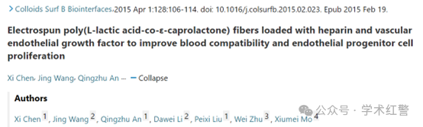

**2025年4月，国际打假人Chlorobium limicola在Pubpeer提出质疑：**

图2子图B和C中的重叠：

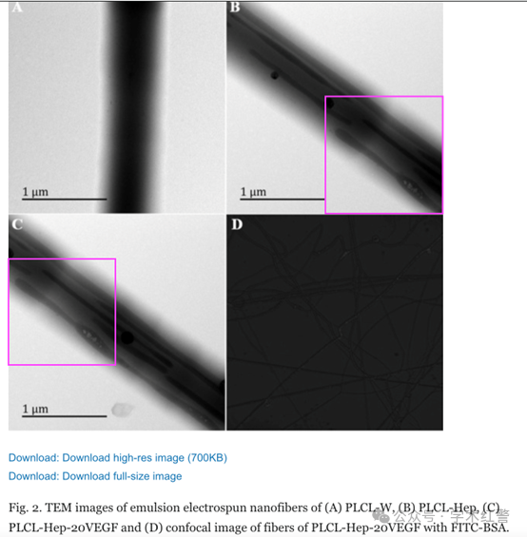

**消息来源：**

**https://pubpeer.com/publications/02D3A440EE329645D57FB4B38BECC9#0**

**郑重声明：**

信息来源Pubpeer及相关期刊

如有侵权，请联系删除

QQ 3861453094